Gunborg Ferms textilserie över mordet i Bäckedalen (2014 donerad till Ljungstorps bygdegårdsförening - där den nu hänger i undervåningen.)

Sandblad bodde här med hustru, barn och svägerska

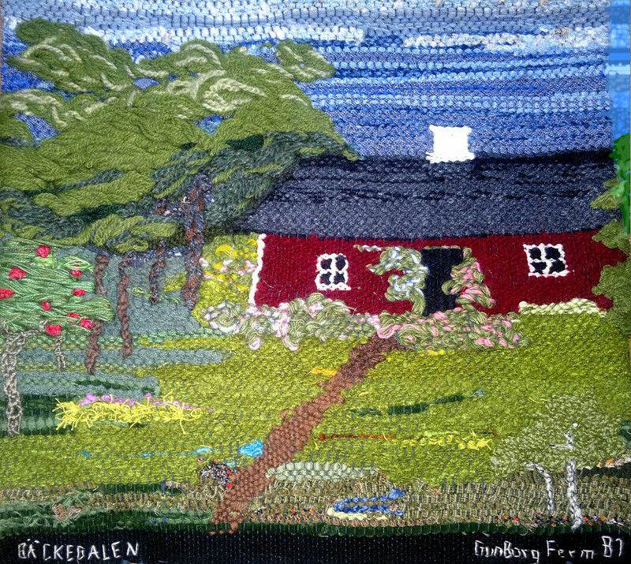
För bättre upplevelse av bildens digitala visning av textilverket har övre högra sidan utanför textilen synligt retuscherats något (Kent Friman, 2013) Textil; Gunborg Ferm, Ljungstorp 1981. Foto Kent Friman, 2013 - © copyright/Bilden får inte kopieras utan tillåtelse!

Snickaren Johannes Jonsson Sandblad, född i Tatermyran i Berg den 14/7 1827 och hans hustru Stina Andersdotter, född i Sköfde 1832 flyttar in från Skövde till Bäckedalen 1853. Hustrun Stina Andersdotter hade en syster, för vilken Johan Sandblad var förmyndare. Hon hette Cajsa Lisa Andersdotter och uppges vara född 1829 i Skattegården i Våmb. Hon vistades vid tiden för mordet sedan tre år hos sin förmyndare Johan Sandblad och systern i Bäckedalen, och var vid mordet nu 27 år gammal.

"Sandblad jagar svägerskan upp på hörännet efter att ha slagit henne med käpp över nacken"

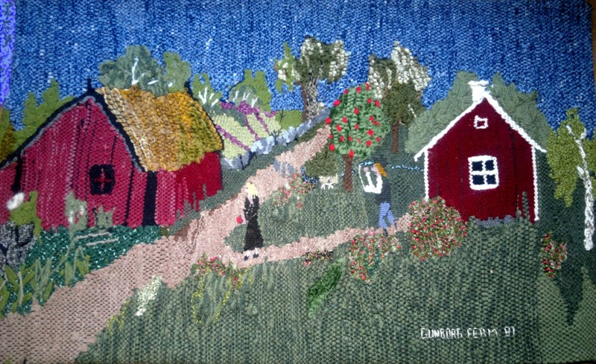
För bättre upplevelse av bildens digitala visning av textilverket har övre vänstra sidan utanför textilen synligt retuscherats något (Kent Friman, 2013) Textil; Gunborg Ferm, Ljungstorp 1981. Foto Kent Friman, 2013 - © copyright/Bilden får inte kopieras utan tillåtelse!

Domstolen skriver; "Johannes Sandblad var den avlidnas svåger och förmyndare och i vars hus hon vistades, har på mångfaldigt sätt missvårdat och med hårdhet behandlat henne, som av ett nära fånigt sinnestillstånd."

Sandblad återkom hem omkring kl 10 på aftonen ifrågakomne dag från den närbelägna Gästgivaregården, där han med några rums målning varit sysselsatt, och fann henne i trädgården stjäla äpplen.

Då blev han ond och tilldelade henne ett slag med en käpp över nacken. Då hon då kastade en sten efter honom, blev han än mer förbittrad och sade sig skola knäppa henne om hon ej genast gick och lade sig.

Den tilltalades hustru berättade att systern vistats hos henne nästan tre år, därunder förhållandet mellan Sandblad och henne varit svårt, emedan hon var kinkig, opålitlig och ovillig, varför han stundom slog henne. Hon utgick kl 9 på aftonen den 15 augusti då hustrun förmodade att hon som vanligt lade sig på rännet, utan att hustrun, som snart gick och lade sig, vidare såg henne. Sandblad kom in något över tio då han tycktes något orolig men somnade snart.

"Sandblads hustru har just upptäckt att hennes syster är död och rusar ut för hjälp"

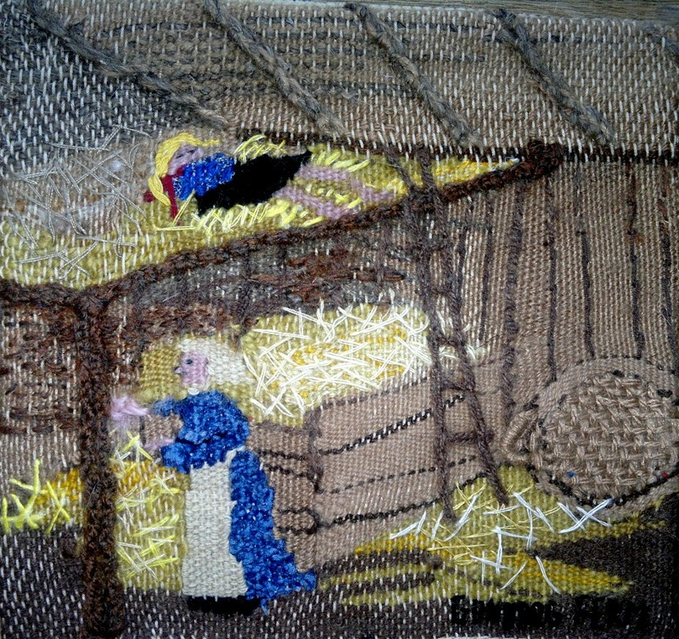

Textil; Gunborg Ferm, Ljungstorp 1981. Foto Kent Friman, 2013, © copyright/får ej kopieras utan tillåtelse!

Natten mellan den 15-16 augusti 1855 avled Cajsa Lisa Andersdotter sedan hon blivit misshandlad och dödad av Sandblad. Han hade med en stör slagit henne över halsen, varefter hon tagit flykten upp på höskullen, där Sandblad enligt gjord bekännelse, med handen för hennes näsa och mun kvävt henne.

När den avlidna anträffades död på höskullen, fanns ett lager av hö fastklibbat genom blod från hennes näsa och mun. Ur vänstra örat rann blod, liksom ur ett sår i nacken.

Genast efter det hon gått upp på hörännet gick Sandblad efter, endast i tanke att fråntaga henne äpplena, men som hon började skrika och gapade otäckt emot honom, fattade han med ena handen hårt om strupen, icke i afvsigt att kväva utan blott för att tysta henne, samt nedtryckte huvudet i höet, dervid hon i början väl sparkade emot och sökte befria sig, snart började att stöna och stånka, efter det han ungefär tre minuter hållit med ena handen om strupen och den andra över näsan och munnen för att hindra henne att skrika.

Den tilltalade blev då förskräckt, ehuru han för mörkret ej kunde se så noga, att blod forsade ur mun och näsa. Hö hade under tiden fallit över hennes huvud utan att Sandblad försökt instoppa sådant i hennes mun.

Sandblad gick sedan och lade sig, och som han ej trodde att svägerskan avlidit till följd av misshandeln. Morgonen efter ropade hustrun efter henne, då hon inte kommit in tillfrukost.

Hustrun gick ut igen och efter en stund gick även vittnet ut och fick se hustrun stående i fähusdörren och ropa "Carin ligger död på rännet", varvid alla tre gingo upp på rännet. Pigan fanns liggande på rygg med händerna över bröstet, över benen låg en gammal klänning men underlivet var bart. Hustrun tog i ena armen för att se om hon var död.

Johan Sandblad på väg hem från Hålltorp där han hämtat brädor till kistan
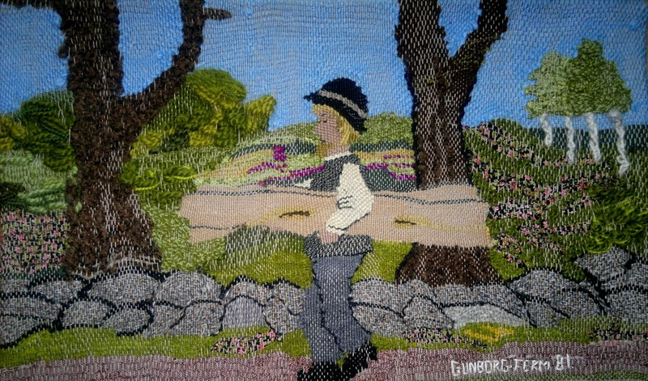

Textil; Gunborg Ferm, Ljungstorp 1981. Foto Kent Friman, 2013, © copyright/får ej kopieras utan tillåtelse!

Sandblad begav sig genast till Hålltorp för att skaffa bräder till kistan som skulle förfärdigas av vittnet (Gesällen Moberg). När Sandblad kommit hem med brädorna gick han till Skövde att skaffa prästbetyg om den döda.

Fattigstugan i Ljungstorp där "gummorna" hämtades att hjälpa till

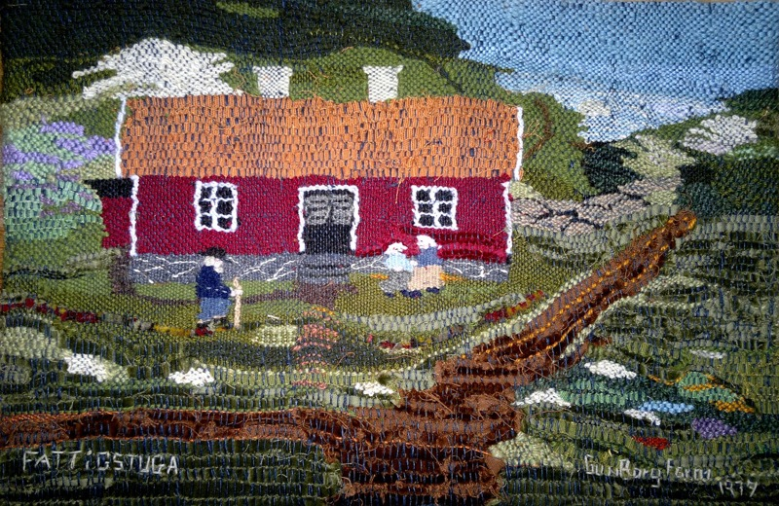

Textil; Gunborg Ferm, Ljungstorp 1981. Foto Kent Friman, 2013, © copyright/får ej kopieras utan tillåtelse!

Från Fattigstugan hämtades änkan Anna Maja Torstensdotter och änkan Sjöman.

De ombads av Sandblads hustru att hjälpa henne med likets tvättning. De gingo med henne upp på höskullen där de fann Carin ligga på rygg i höet, på samma ställe där hon legat hela sommaren.

Enkan Sjöman gjorde henne ren från hö, som var instoppat i munnen, när detta skedde hördes ett skärande läte ur likets hals, liksom av väder, varvid blod började rinna ur munnen på henne, vilket föranledde Enkan Sjöman att yttra Jag tror hon är riktigt slaktad".

Vittnena lade liket på några bräder samt nedtog det därpå.

"På väg till begravning i Varnhems kyrka"

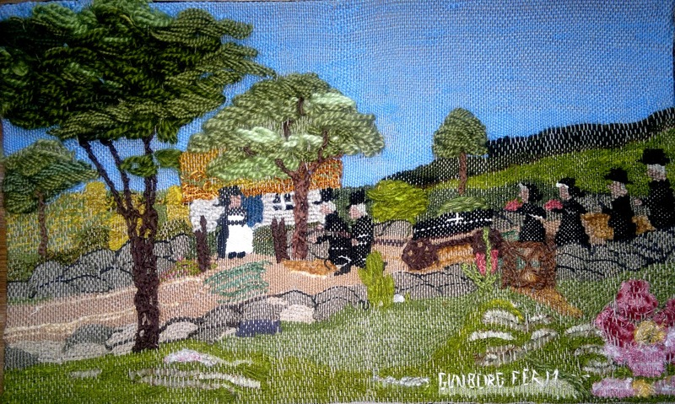

Textil; Gunborg Ferm, Ljungstorp 1981. Foto Kent Friman, 2013, © copyright/får ej kopieras utan tillåtelse!

Mannen begav sig till Pastor Smedmark för att omtala dödsfallet och begära snar begravning.

Begravningen skulle ske om söndagen, men hustrun invände på grund att få i ordning till de många släktingarnas mottagande, men mannen fortfor att påstå begravningen på sagda dag, samt begav sig till Solberga för att bedja sin syster ordna begravningen, varefter den tilltalade gick omkring att bjuda gästerna.

Dagen efter dödsfallet var Svärd i Bjällum hos sin morbroder, Anders Johansson, till vilken Sandblad kom och bjöd på begravning och därvid yttrade att han ej ville ha det dödsfallet ogjort för hundra Banco.

När Svärd frågade om dödsorsaken svarade Sandblad frimodigt att hon avlidit av slag. Vid den yttre besiktning som gjordes "sedan liket som lagts i kista och på vanligt sätt var nedsatt i öppen grav på Varnhems kyrkogård, var ur graven upphämtat", kunde man konstatera skador på vänster överarm, högra lårets yttre sida, i veklivet och i nacken. Döden vållad genom kvävning.

Dömd till döden i häradsrätt - "Johan Sandblad inför domaren med sin hustru"

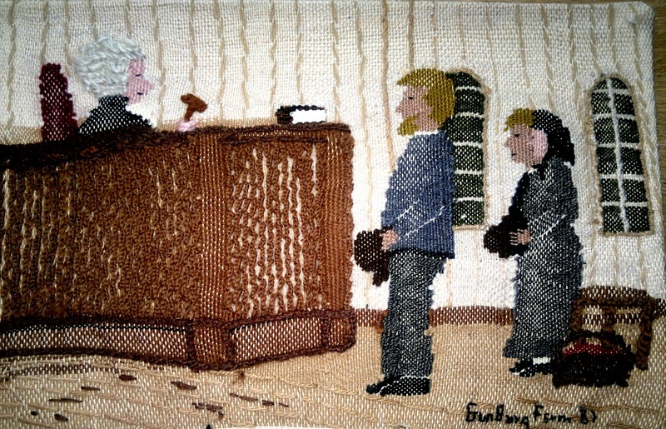

Textil; Gunborg Ferm, Ljungstorp 1981. Foto Kent Friman, 2013, © copyright/får ej kopieras utan tillåtelse!

Den 13 januari 1856 förs Sandblad till Länsfängelset.

Sandblad erkände slutligen frivilligt inför Domstolen att "efter det han sent på aftonen den 15 augusti förlidet år träffat Cajsa-Lisa Andersdotter stjälande äpplen i trädgården, slagit henne över halsen med en käpp och sedan uppå rännet strypt henne".

Rätten synes rättvist döma Johannes Jonsson Sandblad att för begånget mord på sin fåniga svägerska mista sitt liv genom halshuggning.

Ställes under Göta Hovrätts närmare prövning.

"Domarna i Göta Hovrätt dömde Johan Sandblad till livstids fängelse på fästning"

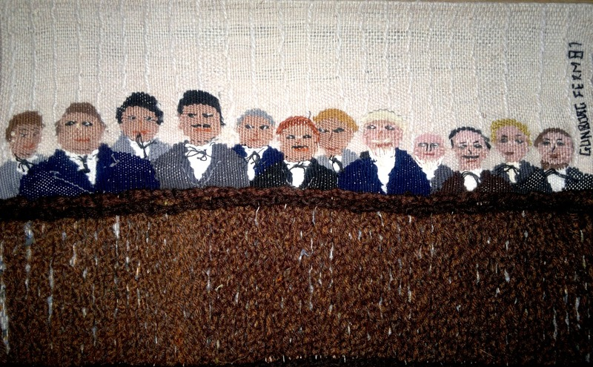

Textil; Gunborg Ferm, Ljungstorp 1981. Foto Kent Friman, 2013, © copyright/får ej kopieras utan tillåtelse!

Sandblad dömdes senare av Göta Hovrätt till livstids straffarbete på fästning (Marstrand). Domen fastställdes av Kungl Maj:t den 14/8 1856 och började avtjänas den 18/10 1856.

Text från Artikel i Varnhemsbygden, medlemsblad för Hembygdsföreningen Skarke-Varnhem 1986, Årgång 4 - texten är något redigerad av KF, men bygger helt på Alf Brages från domstolsprotokoll avskrivna text.

Copyright Ljungstorpsprojektet, Verna Andersson © 2013 Webbansvarig; Kent Friman

